Лекція 7. ОСНОВНЕ РІВНЯННЯ ДИНАМІКИ ОБЕРТАЛЬНОГО РУХУ. МОМЕНТ ІМПУЛЬСУ. ЗАКОН ЗБЕРЕЖЕННЯ МОМЕНТУ ІМПУЛЬСУ.
Робота, що виконується при обертанні твердого тіла, іде на збільшення його кінетичної енергії:
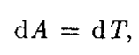
але ( дивись розділ про кінетичну енергію обертального руху):
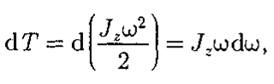
Тому з урахуванням виразу для роботи при обертальному русі (попередня лекція) маємо:
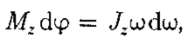
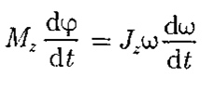
Приймаючи до уваги, що :
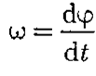
отримуємо:

Рівняння, що отримано, представляє собою основне рівняння динаміки обертального руху твердого тіла відносно нерухомої осі.

Момент імпульсу і закон його збереження
При порівнянні законів обертального і поступального рухів проглядається аналогія між ними, тільки в обертальному русі замість сили F виступає її момент M, а роль маси m виконує момент інерції J.
Яка ж величина буде аналогом імпульсу тіла? Нею є момент імпульсу тіла щодо нерухомої осі.
Моментом імпульсу матеріальної точки А відносно нерухомої точки О називается фізична величина, яка знаходиться як векторний добуток:
L = [rp] = [r, mv],
де г - радіус-вектор, проведений з точки О в точку А; р = mv - імпульс матеріальної точки ( див.рис.); L - вектор моменту імпульсу.

Модуль вектора моменту імпульсу

де а - кут між векторами r і р; l - плече вектора р щодо точки О.

Моментом імпульсу відносно нерухомої осі z називається скалярна величина L_{z}, що рівна проекції на цю вісь вектора моменту імпульсу, визначеного відносно довільної точки на цієї осі.
Момент імпульсу L_{z} не залежить від положення точки О на осі z.
При обертанні абсолютно твердого тіла навколо нерухомої осі z кожна
окрема точка тіла рухається по колу постійного радіуса r_{i}, з деякою швидкістю V_{i}. Швидкість V_{i} і імпульс p_{і} перпендикулярні цього радіусу, тобто радіус r_{i} э плечем вектора p_{і}. Тому можемо записати, що момент імпульсу окремої частки дорівнює

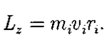

Момент імпульсу твердого тіла відносно осі є сума моментів імпульсу окремих частинок:
Використовуючи формулу , отримаємо формулу для моменту імпульсу твердого тіла відносно заданої осі.
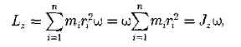
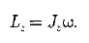

Таким чином, момент імпульсу твердого тіла відносно осі дорівнює
добутку моменту інерції тіла відносно тієї ж осі на кутову швидкість.
Візьмемо похідну за часом від кожної з частин останнього рівняння:

Останній вираз - ще одна форма рівняння динаміки обертального руху твердого тіла відносно нерухомої осі: похідна моменту імпульсу твердого тіла відносно заданої осі дорівнює моменту сил відносно тієї ж осі.

У замкнутій системі момент зовнішніх сил М = 0, звідки L = const.
Останній вираз являє собою закон збереження моменту імпульсу: момент імпульсу замкнутої системи зберігається, тобто не змінюється з часом.
Закон збереження моменту імпульсу - фундаментальний закон природи.
Він пов'язаний з властивістю симетрії нашого простору - його ізотропності, тобто ця величина є інваріантною фізичною величиною відносно вибору напрямку осей координат в системи відліку (щодо повороту замкнутої системи в просторі на будь-який кут).

Узагальнена таблиця, що до порівняння основних формул динаміки поступального та обертального рухів.
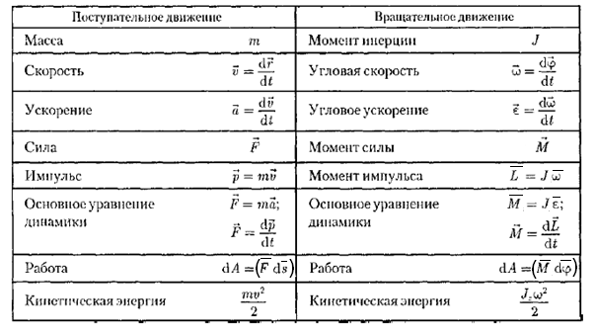

Застосуванню основних положень динаміки обертального руху для знаходження параметрів обертового руху при різних умовах присвячено відповідні розділи завдання в пропонованому методичному посібнику.
Детально теоретичний матеріал по темі динаміка обертового руху наведено в рекомендованій літературі (Трофімова).

